

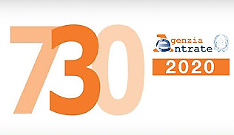

**DICHIARAZIONE DEI REDDITI 2020**

**ANNO DI RIFERIMENTO 2019**

Come tradizione anche questo anno organizzeremo, per coloro che lo richiederanno, gli appuntamenti per la compilazione della dichiarazione dei redditi per l’anno 2019.

Oltre la già conosciuta convenzione con le ACLI, abbiamo pensato fosse utile fornire questo importante servizio anche ai Soci che non possono recarsi nella sede delle ACLI di via San Giovanni in Conca a Milano mediante una nuova convenzione con ASSOCAAF la quale può fornire il proprio servizio in varie realtà dislocate sul territorio nazionale e volendo anche nella nostra sede di Milano.

Prossimamente provvederemo a spedire ai Soci le informazioni necessarie per fissare gli appuntamenti.

Associazione Insieme in a2a

Senior d’Impresa e Pensionati

Via della Signora, 8 - 20122 Milano

codice fiscale 97785850153 - insiemeina2a@a2a.eu - www.insiemeina2a.it